ЗАВТРАК  (1-4; 5-9 классы)  Какао с молоком (2-й вариант)  Яйцо вареное  Хлеб пшеничный  Каша ячневая молочная вязкая  Сыр голландский  Масло сливочное | 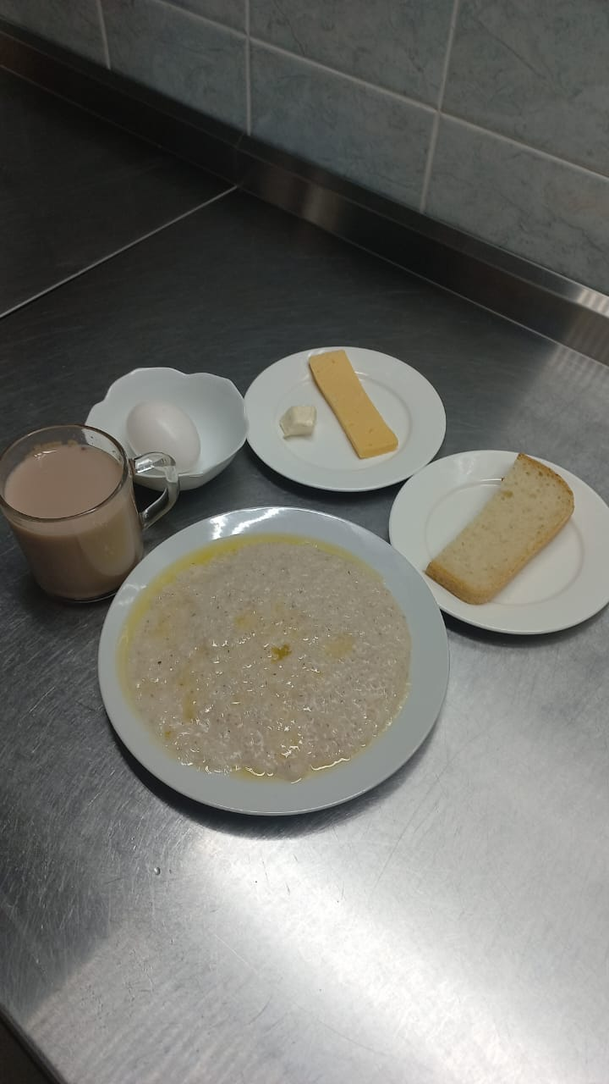
ЗАВТРАК 2  Плоды свежие (Груша) | 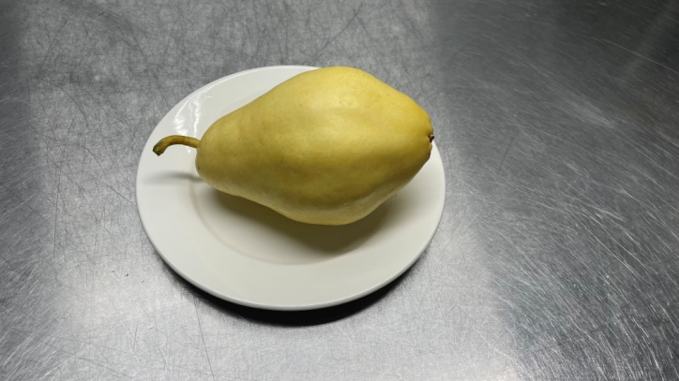
ОБЕД
(1-4; 5-9 классы)
Компот из кураги
Щи из свежей капусты с картофелем
Плов из отварной говядины
Хлеб пшеничный
Хлеб ржаной
Овощи натуральные соленые(огурцы)
ПОЛДНИК  (интернат 7-11 лет; 12-18 лет)  Кисель из концентрата плодового - ягодного  Булочка домашняя | 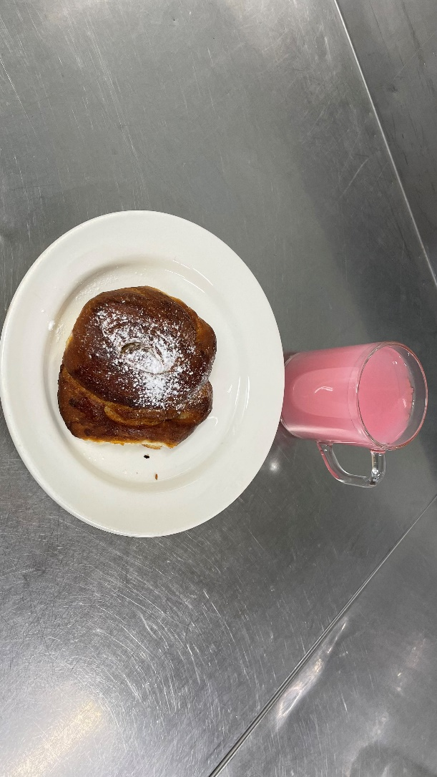
УЖИН  (интернат 7-11 лет; 12-18 лет)  Хлеб пшеничный  Напиток клюквенный  Икра морковная  Сельдь с картофелем и маслом  УЖИН 2  Простокваша | 